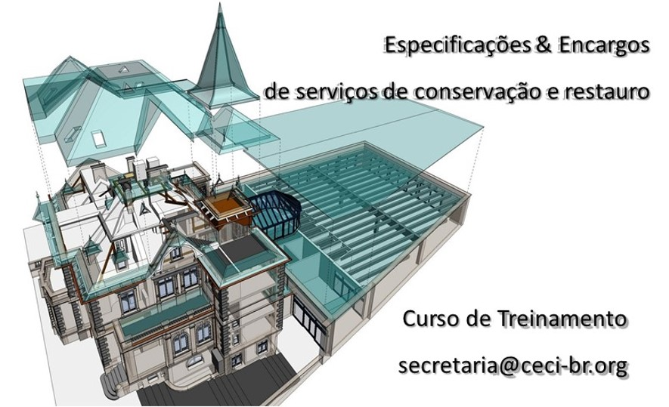

FICHA DE INSCRIÇÃO

Nome completo
Profissão
CPF
RG
Endereço completo
Rua, número, bairro
Cidade, estado, CEP
Telefones
E-mails

Nota:
▫ O valor de cada aula-treinamento será cobrado através de boleto bancário, devendo ser quitado até a data de início do primeiro encontro de cada mês

# Enviar esta ficha preenchida para secretaria@ceci-br.org

